Umowa powierzenia przetwarzania danych osobowych

zawarta dnia 20.5.2022 (zwana dalej „Umową”)

pomiędzy:

Polska Uniwersytecka Szkoła Kształcenia Indywidualnego Sp. z o.o., ul. Ładna 2, 31-444 Kraków, NIP: 9452211668, REGON: 367990350

reprezentowaną przez:

Zwana w dalszej części umowy „Podmiotem przetwarzającym”

a …………………

„Administratorem danych osobowych” Zwanymi łącznie „Stronami”

§ 1

Powierzenie przetwarzania danych osobowych

- Administrator danych powierza Podmiotowi przetwarzającemu, w trybie art. 28

ogólnego rozporządzenia o ochronie danych z dnia 27 kwietnia 2016 r. oraz Ustawy z dna 10 maja 2018 roku o ochronie danych osobowych (zwanych w dalszej części „RODO”) dane osobowe do przetwarzania, na zasadach i w celu określonym w niniejszej Umowie.

- Podmiot przetwarzający zobowiązuje się przetwarzać powierzone mu dane osobowe zgodnie z niniejszą umową, RODO oraz z innymi przepisami prawa powszechnie obowiązującego, które chronią prawa osób, których dane dotyczą.

- Podmiot przetwarzający oświadcza, iż stosuje środki bezpieczeństwa spełniające wymogi RODO.

§2

Zakres i cel przetwarzania danych

- Podmiot przetwarzający będzie przetwarzał, powierzone na podstawie umowy dane osobowe (imię i nazwisko, dane adresowe, nr PESEL, data urodzenia, wykształcenie i miejsce pracy i rodzaj umowy), dane gospodarcze Administratora danych osobowych, które będą przetwarzane tylko w celu realizacji usług szkoleniowych i nieujawniane u osobom nieuprawnionym.

§3

Obowiązki podmiotu przetwarzającego

- Podmiot przetwarzający zobowiązuje się, przy przetwarzaniu powierzonych danych osobowych, do ich zabezpieczenia poprzez stosowanie odpowiednich środków

technicznych i organizacyjnych zapewniających adekwatny stopień bezpieczeństwa odpowiadający ryzyku związanym z przetwarzaniem danych osobowych, o których mowa w RODO

- Podmiot przetwarzający zobowiązuje się dołożyć należytej staranności przy przetwarzaniu powierzonych danych osobowych.

3. Podmiot przetwarzający zobowiązuje się zapewnić zachowanie w tajemnicy, (o której mowa w RODO) przetwarzanych danych przez osoby, które upoważnia do przetwarzania danych osobowych w celu realizacji niniejszej umowy, zarówno w trakcie zatrudnienia ich w Podmiocie przetwarzającym, jak i po jego ustaniu.

- Podmiot przetwarzający zobowiązany jest do przeszkolenia swoich pracowników lub współpracowników w zakresie sposobów zabezpieczenia przetwarzanych danych.

- Podmiot przetwarzający zobowiązuje się do nadania upoważnień do przetwarzania danych osobowych wszystkim osobom, które będą przetwarzały powierzone dane w

- Podmiot przetwarzający po zakończeniu świadczenia usług związanych z przetwarzaniem usuwa zgodnie z rozporządzeniem. wszelkie dane osobowe oraz usuwa wszelkie ich istniejące kopie, chyba że prawo Unii lub prawo państwa członkowskiego nakazują przechowywanie danych osobowych.

- W miarę możliwości Podmiot przetwarzający pomaga Administratorowi w niezbędnym zakresie wywiązywać się z obowiązku odpowiadania na żądania osoby, której dane dotyczą oraz wywiązywania się z obowiązków określonych w RODO

- Podmiot przetwarzający po stwierdzeniu naruszenia ochrony danych osobowych bez zbędnej zwłoki, nie później niż w ciągu 24 h, zgłasza je administratorowi.

- W przypadku zgłoszenia o którym mowa w pkt. 8 podmiot przetwarzający musi zawrzeć wszystkie informacje wymagane RODO.

- W przypadku nie dotrzymania terminu wskazanym w pkt. 8 podmiot przetwarzający jest zobowiązany podać przyczyny opóźnienia.

§4

Prawo kontroli

- Administrator danych zgodnie z RODO ma prawo kontroli, czy środki zastosowane przez Podmiot przetwarzający przy przetwarzaniu i zabezpieczeniu powierzonych danych osobowych spełniają postanowienia umowy.

- Administrator danych realizować będzie prawo kontroli w godzinach pracy Podmiotu przetwarzającego i z minimum 24 h jego uprzedzeniem.

- Podmiot przetwarzający zobowiązuje się do usunięcia uchybień stwierdzonych podczas kontroli w terminie wskazanym przez Administratora danych nie dłuższym niż

7 dni.

- Podmiot przetwarzający udostępnia Administratorowi wszelkie informacje niezbędne do wykazania spełnienia obowiązków określonych w RODO w zakresie powierzonych danych.
§5

Dalsze powierzenie danych do przetwarzania

- Podmiot przetwarzający może powierzyć dane osobowe objęte niniejszą umową do dalszego przetwarzania podwykonawcom jedynie w celu wykonania umowy po uzyskaniu uprzedniej pisemnej zgody Administratora danych.

- Podwykonawca, o którym mowa w §5 ust. 2 Umowy winien spełniać te same

gwarancje i obowiązki jakie zostały nałożone na Podmiot przetwarzający w niniejszej Umowie.

- Podmiot przetwarzający może dokonać dalszego podpowierzenia danych dopiero w chwili uzyskania potwierdzenia, iż podwykonawca spełnia wymogi określone RODO.

- Podmiot przetwarzający ponosi pełną odpowiedzialność wobec Administratora za nie wywiązanie się ze spoczywających na podwykonawcy obowiązków ochrony danych.

  - 6

Odpowiedzialność Podmiotu przetwarzającego

- Podmiot przetwarzający jest odpowiedzialny za udostępnienie lub wykorzystanie danych osobowych niezgodnie z treścią umowy, a w szczególności za udostępnienie powierzonych do przetwarzania danych osobowych osobom nieupoważnionym.

- W przypadku stwierdzenia przez podmioty uprawnione do kontroli w zakresie RODO nieprawidłowości podczas przetwarzania powierzonych danych Administratora Podmiot Przetwarzający odpowiada w pełni za skutki nieprawidłowości.

- Podmiot przetwarzający zobowiązuje się do niezwłocznego poinformowania Administratora danych o jakimkolwiek postępowaniu, w szczególności administracyjnym lub sądowym, dotyczącym przetwarzania przez Podmiot przetwarzający danych osobowych określonych w umowie, o jakiejkolwiek decyzji

administracyjnej lub orzeczeniu dotyczącym przetwarzania tych danych, skierowanych do Podmiotu przetwarzającego, a także o wszelkich planowanych, o ile są wiadome, lub realizowanych kontrolach i inspekcjach dotyczących przetwarzania w Podmiocie przetwarzającym tych danych osobowych, w szczególności prowadzonych przez inspektorów upoważnionych przez Prezesa Urzędu Ochrony Danych Osobowych. Niniejszy ustęp dotyczy wyłącznie danych osobowych powierzonych przez Administratora danych.

§7

Czas obowiązywania umowy

- Niniejsza umowa obowiązuje od dnia jej zawarcia przez czas określony od 20.5.2022r do Zakończenia realizacji szkoleń i wymaganego przepisami okresu przetrzymywania i przetwarzania powierzonych danych.

- Każda ze stron może wypowiedzieć niniejszą umowę z zachowaniem 1 miesięcznego okresu wypowiedzenia.

§8

Rozwiązanie umowy

- Administrator danych może rozwiązać niniejszą umowę ze skutkiem natychmiastowym gdy Podmiot przetwarzający:

  - pomimo zobowiązania go do usunięcia uchybień stwierdzonych podczas kontroli nie usunie ich w wyznaczonym terminie;

  - przetwarza dane osobowe w sposób niezgodny z umową;

  - powierzył przetwarzanie danych osobowych innemu podmiotowi bez zgody

Administratora danych;

§9

Zasady zachowania poufności

- Podmiot przetwarzający zobowiązuje się do zachowania w tajemnicy wszelkich informacji, danych, materiałów, dokumentów i danych osobowych otrzymanych od Administratora danych i od współpracujących z nim osób oraz danych uzyskanych w jakikolwiek inny sposób, zamierzony czy przypadkowy w formie ustnej, pisemnej lub elektronicznej.

- Podmiot przetwarzający oświadcza, że w związku ze zobowiązaniem do zachowania w tajemnicy danych nie będą one wykorzystywane, ujawniane ani udostępniane bez pisemnej zgody Administratora danych w innym celu niż wykonanie Umowy, chyba że konieczność ujawnienia posiadanych informacji wynika z obowiązujących przepisów prawa lub Umowy.

§10

Postanowienia końcowe

- Umowa została sporządzona w dwóch jednobrzmiących egzemplarzach dla każdej ze stron.

- W sprawach nieuregulowanych zastosowanie będą miały przepisy Kodeksu cywilnego oraz RODO.

- Sądem właściwym dla rozpatrzenia sporów wynikających z niniejszej umowy będzie sąd właściwy Administratora danych.

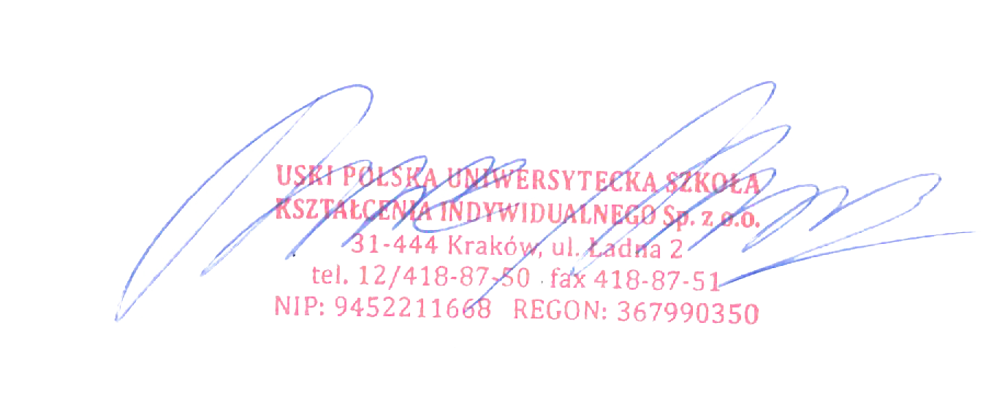

_______________________

Administrator danych

Podmiot przetwarzający

